Guía de Trabajo
Historia y Geografía 5° Básico
“Los Recursos Naturales de Chile”

Nombre: | Curso: 5° | Fecha: semana N° 4
¿QUÉ APRENDEREMOS?
Objetivo (s): OA 10: Reconocer y ubicar en mapas recursos naturales significativos de Chile, como cobre, hierro, recursos marítimos y forestales, entre otros; diferenciar recursos renovables y no renovables y explicar la importancia de cuidarlos en el marco de un desarrollo sostenible.
Contenidos: Recursos Naturales de Chile y Desarrollo sustentable.
Objetivo de la semana: Identificar los recursos naturales presentes en la región, a través del desarrollo de una guía de estudio, utilizando el libro del estudiante.
Habilidad: Identificar.
¿Qué necesitas saber?
Para comenzar necesitas saber de qué se trata la habilidad de identificar y qué entendemos por recursos naturales de Chile y desarrollo sustentable.

ACTIVIDAD DE INICIO
¿Qué recuerdas haber visto la clase anterior sobre los recursos naturales?
¿Cuáles son los recursos naturales renovables y los no renovables?
¿Qué entiendes por “desarrollo sustentable”?

Entendemos por identificar el reconocer las principales características de algo o alguien.

Recordar que en la guía anterior definimos los recursos naturales como un conjunto de elementos que se encuentran disponibles en la naturaleza, y que los seres humanos transforman y utilizan para satisfacer sus necesidades. Entre estos recursos naturales teníamos los recursos renovables (pesqueros, forestales, agrícolas, ganaderos y energéticos) como no renovables (mineros y algunos casos de recursos energéticos, como el petróleo).

DESARROLLO
ACTIVIDAD

- Lea las páginas del libro de la 30 a la 35, en relación a los recursos naturales presentes en nuestro país (también lo puede hacer en https://profehistoriahhcc.blogspot.com/).

- Identifique los principales recursos naturales presentes en nuestra región, completando el siguiente cuadro.
Nombre de la región: | Recurso Natural | Recursos presentes en la región.
Región del Libertador Bernardo O´Higgins. | Recursos Mineros | Cobre
 | Recursos Pesqueros
 | Recursos Forestales
 | Recursos Energéticos
 | Recursos Ganaderos
 | Recursos Agrícolas

Lea el siguiente documento y desarrolle las actividades que se señalan a continuación.

DESARROLLO SUSTENTABLE EN CHILE

Las actividades de extracción y transformación de los recursos naturales tienen consecuencias en el medioambiente. Es importante tener en cuenta que la explotación intensiva y descontrolada puede generar el agotamiento o desaparición de los recursos. Para contrarrestar esa posibilidad, las personas, las empresas y los Estados deben comprometerse con el desarrollo sustentable.
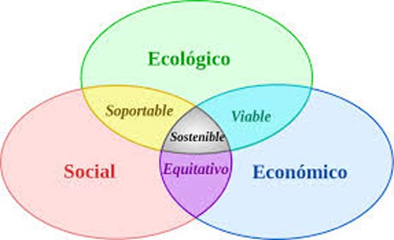

- Lee del libro del estudiante las páginas 36 y 37.

- Escribe un texto argumentativo en el cual presente cuales serían las mejores formas de que en nuestro país pudiera tender a un desarrollo sustentable en la explotación de nuestros recursos naturales (ejemplo el desarrollo del reciclaje, cuidado de los recursos, etc).
__________________________________
(título del texto)
____________________________________________________________________________________________________________________________________________________________________________________________________________________________________________________________________________________________________________________________________________________________________________________________________________________________________________________________________________________________________________________________________________________________________________________________________________________________________________________________________________________________________________________________________________________________________________________________________________________________________________________________________________________________________________
__________________________________________________________________________________________________________________________________________________

Ejemplo de forma de hacer texto argumentativo puede encontrar en: https://rockcontent.com/es/blog/textos-argumentativos/

ACTIVIDADES DE CIERRE

¿Cuáles son los principales recursos naturales presentes en nuestra región? Nombre a lo menos 3 elementos.
__________________________________________________________________________________________________________________________________________________
¿Qué es el desarrollo sustentable? Explica a través de un ejemplo. __________________________________________________________________________________________________________________________________________________
¿Por qué es importante que exista un desarrollo sustentable en la extracción de los recursos naturales en nuestro país? Señala a lo menos 2 argumentos.

__________________________________________________________________________________________________________________________________________________

Toma una foto del trabajo realizado y envíalo al whatsapp del curso

